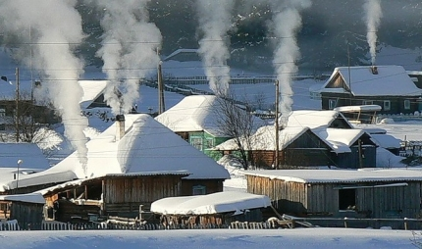
С наступлением холодов многие жители топят печи, чтобы обогреть свои дома. Уважаемые граждане! Будьте предельно внимательны при растопке печи, не допускайте нарушения правил её эксплуатации.
Главное управление напоминает основные правила пожарной безопасности при использовании печей.

ЗАПОМНИТЕ! Во время топки печи НЕ ДОПУСТИМО:
- топить печь с открытой дверцей;
- перекаливать печи;
- разжигать дрова легковоспламеняющимися жидкостями (керосином, бензином и др.);
- использовать печи, имеющие сквозные прогары и трещины;
- использовать печи без предтопочных листов из негорючих материалов (рекомендуемый размер предтопочного листа 0,5х0,7м);
- складывать и ставить около печей различные горючие материалы, а также сушить бельё над плитой;
- оставлять без присмотра топящуюся печь;
- поручать растапливать печь и присматривать за нею детям;
- выбрасывать не затушенную золу и угли вблизи строений.
Следует быть внимательным и во избежание отравления угарным газом - не закрывать заслонку трубы прежде, чем в топке прогорят все угли и не будет видно голубого пламени.
Уважаемые граждане, если вы пользуетесь печным отоплением, регулярно осматривайте свои печи и дымоходы. Это касается как печей в домах, так и печей в банях, хозяйственных постройках. Выявив неисправности, устраните их, не откладывая на потом. При ремонте печи обращайтесь к опытным печникам-профессионалам!
Напоминаем, в случае чрезвычайной ситуации незамедлительно звоните в "Службу спасения" по номеру "112".
Берегите себя и своих близких, пусть печка в вашем доме дарит только тепло и уют!

